Los presidentes del período
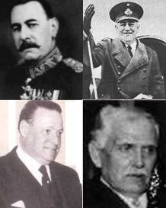
Arriba
- José Félix Uriburu
Presidente de facto – 1930/1932

- Agustín Pedro Justo
Presidente constitucional – 1932/1938
Abajo
- Roberto M. Ortiz
Presidente Constitucional – 1938/1940

- Ramón Castillo
Presidente Constitucional – 1940/1943

